正航A5，CHION系列PLC程序下载正确步骤

准备工作：准备一根通讯线缆 USB-232或者USB-PPI/485线缆 并且电脑均安装驱动
正航A5PLC通讯口默认为232口，通讯线缆为USB-232，CHION为485串行接口 ,通讯线缆为USB-PPI线缆下载,电脑成功安装编程软件 BAPP与STEP7-MICROWIN SP6

一．CHION PLC下载
将USB-PPI线缆一端插入电脑，另一端插在PLC上
- 查看线缆驱动是否安装成功
鼠标右击我的电脑—属性—硬件—设备管理器—端口—COM X
如果拔掉线缆，此时设备管理器里的端口COMX项消失说明线缆驱动安装成功
（2）PLC与通讯线缆连接完毕后，将PLC的拨码开关拨到STOP状态 下载一半在STOP状态下下载，接通PLC电源 此时STOP灯亮

- 打开西门子的编程软件STEP7
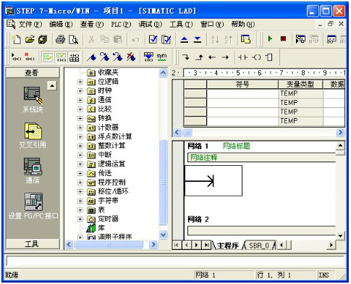

（4）点击设置PG/PC接口——点属性 出现PC/PPI CABLE对话框
点击本地连接 设置连接到 选择在步骤（1）中设备管理器中生成的COMX 最后点确认

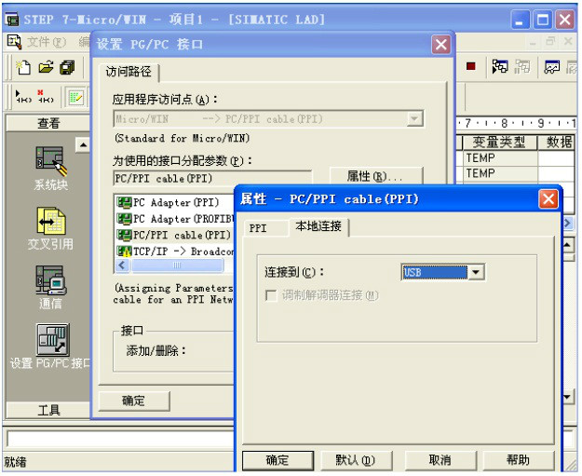

（4）确认后返回，主界面 点击“通讯”出现如下画面
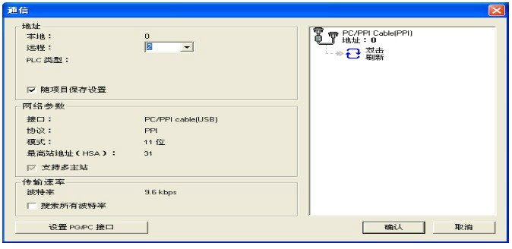
确认通讯对话框中网络参数中的接口项 是USB-PPI线缆在设备管理器中生成的端口COMX
点击右边的双击刷，新出现PLC的型号与版本号 鼠标单击该型号与版本号变蓝
如下图所示
至此设置完成
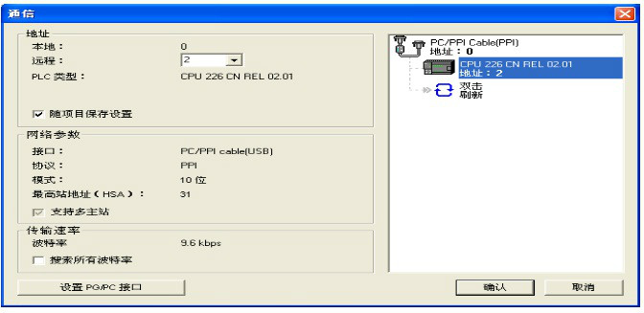

点击软件中的“下载”或者 下载程序

(三) A5 PLC下载程序

（1）查看线缆驱动是否安装成功
鼠标右击我的电脑—属性—硬件—设备管理器—端口—COM X
如果拔掉线缆，此时设备管理器里的端口COMX项消失说明线缆驱动安装成功
（2）PLC与通讯线缆连接完毕后，将PLC的拨码开关拨到STOP状态 下载一半在STOP状态下下载，接通PLC电源 此时STOP灯亮
（3）打开BAPP软件
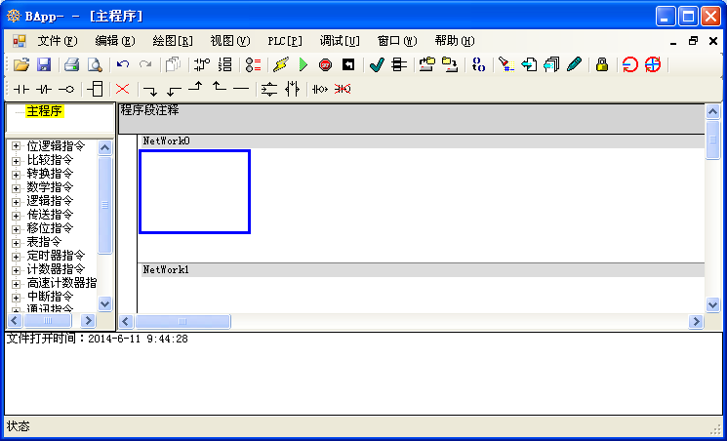

点击菜单选项PLC中的通讯项 设置COM口为（1）中设备管理器中的COMX

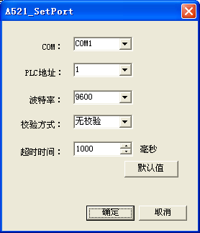

点击确认 下载即可

